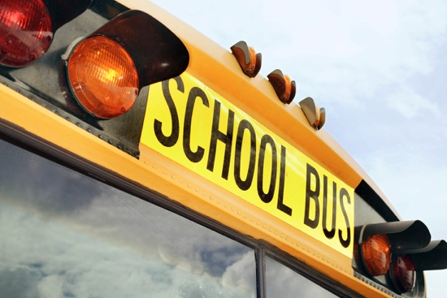

Información del Autobús Escolar para los Padres

- Los estudiantes deben de llegar a la parada del autobús diez minutos antes de su partida.

- Los padres o guardianes deben llegar a la parada del autobús escolar diez minutos antes del tiempo de regreso de los estudiantes. Por favor, permanezca en la parada del autobús para que el conductor pueda identificar qué estudiantes se deben bajar del autobús. Los estudiantes del jardín de infantes deben ser entregados sólo sus padres o guardianes.

- Por favor recuerde a sus hijos de la importancia de seguir las reglas de seguridad del autobús.

- Los autobuses escolares están equipados con videos de vigilancia para la seguridad de los estudiantes y el conductor.

- Las solicitudes de cambio de parada del autobús deben ser entregadas a la oficina de la escuela antes del 7 de Agosto.

- Debido a la alta cantidad de pedidos de cambio de parada de autobús al inicio del año escolar, no habrá cambios desde el 7 de Agosto hasta el 2 de Septiembre.

- La información del autobús escolar y las rutas del autobús estarán disponibles en la página del internet del distrito en www.cromwell.k12.ct.us. Seleccione la escuela de su hijo/hija y después oprima el botón que dice “Transporte” (transportation)

- Ellen Fisk es la coordinadora de tiempo completo de transporte de las escuelas públicas de Cromwell. Si tiene cualquier pregunta o preocupación, Ellen puede ser localizada al número de teléfono (860)-632-4860.

